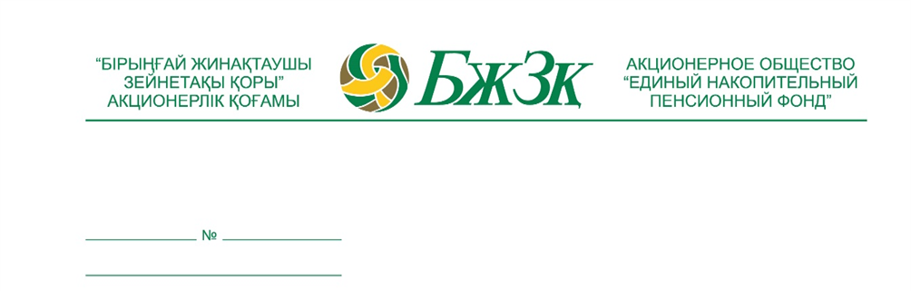
22.01.2026 ж.
шығыс № 28-09-20/180

ЖК ОМАРОВА
ЖСН 890114450363

Осы арқылы «Бірыңғай жинақтаушы зейнетақы қоры» Акционерлік Қоғамы Қарағанды облыстық филиалы (бұдан әрі – Тапсырыс беруші) Қарағанды облыстық филиалының директоры 21.01.2026 жылғы №6 бұйрығы негізінде, Қағиданың 158-тармағының 4) тармақшасын және 165-тармағының 2) тармақшасын басшылыққа ала отырып, Сізді шартты тікелей жасау тәсілімен 2026 жылға арналған №№ 1,2 лоттар бойынша "БЖЗҚ"АҚ Қарағанды ОФ үшін автакөлікті/арнайы техниканы жуу бойынша қызметтерін электрондық сатып алуға қатысуға шақырады.
Сатып алуды ұйымдастырушы болып Қарағанды облыстық филиалының Әкімшілік бөлімі анықталды, Мекен-жайы: 100000 Қарағанды қаласы, Бұқар Жырау 82 даңғылығы, тел.: +7 7212 55 93 77 (72171 ішкі нөмірі) мекенжайы бойынша орналасқан.
Техникалық ерекшелікке сәйкес 2026 жылға арналған №№ 1,2 лоттар бойынша "БЖЗҚ"АҚ Қарағанды ОФ үшін автакөлікті/арнайы техниканы жуу бойынша қызметтерін электрондық сатып алудың мәні болып табылады.
Қызметтерді көрсету мерзімі мен орны, төлем тәртібі осы шақыруға қоса берілген Шарт жобасында көрсетілген.
2026 жылға электрондық сатып алу жоспарына сәйкес Қызметтер сатып алуға бөлінген сома ҚҚС-сыз – 852 279,83 (сегіз жүз елу екі мың екі жүз жетпіс тоғыз) теңге, 83 тиын, соның ішінде:
№1 Лот бойынша – ҚҚС-ыз 317 349,83 (үш жүз он жеті мың үш жүз қырық тоғыз) теңге 83 тиын;
№2 лот бойынша – ҚҚС-ыз 534 930,00 (бес жүз отыз төрт мың тоғыз жүз отыз) теңге 00 тиынды құрайды.
Бұл ретте, Сіз мәлімдеген сома баға ұсыныстарын сұрату тәсілімен Тапсырыс берушімен өткізілген сатып алу аясында ұсынылған Сіздің баға ұсынысыңызда көрсетілген сомадан аспауы тиіс, атап айтқанда:
№1 Лот бойынша – ҚҚС-ыз 314 800,00 (үш жүз он төрт мың сегіз жүз) теңге 00 тиын;
№2 лот бойынша – ҚҚС-ыз 534 930,00 (бес жүз отыз төрт мың тоғыз жүз отыз) теңге 00 тиынды құрайды.
Қызметтер сатып алу рәсімін ресімдеу үшін Қағиданың¹ 161-тармағын басшылыққа ала отырып, Сізден электрондық сатып алуға қатысуға шақыру алған күннен бастап 5 (бес) жұмыс күннен кеш емес мерзімде сатып алу порталы арқылы төменде санамаланған құжаттарды жолдауды сұраймыз:
1) сатып алу порталы арқылы келісім;
2) сатып алу порталының нысаны бойынша баға ұсынысы;
3) сатып алынатын қызметтің техникалық ерекшелігі;
4) әлеуетті жеткізушінің жарғысына сәйкес сенімхатсыз қол қоюға құқығы бар әлеуетті жеткізушінің бірінші басшысын қоспағанда, сатып алуға қатысуға жазбаша келісімге қол қойған тұлғаға сенімхат;
5) егер Қазақстан Республикасының рұқсаттар және хабарламалар туралы заңнамасына сәйкес қызметтер көрсету (жұмыстарды орындау) шеңберінде қызметті жүзеге асыру үшін оның болуы талап етілсе (мемлекеттік органдардың ақпараттық жүйелерінде мәліметтер болмаған жағдайда), Қазақстан Республикасының рұқсаттар және хабарламалар туралы заңнамасына сәйкес алынған (жіберілген) рұқсаттардың (хабарламалардың) электрондық көшірмелері.
Сізді қызықтыратын барлық сұрақтар бойынша Тапсырыс берушінің "БЖЗҚ" АҚ Қарағанды қ. филиалының Әкімшілік бөліміне жүгіне аласыз: +7 7212 55 93 77 (72171 ішкі нөмірі).

Қосымшалары:
- шарт жобасы –20 парақ;
- техникалық ерекшеліктер –4 парақ.

«БЗЖҚ» АҚ Қарағанды
облыстық филалының директоры Н.Т. Тургаев

Орындаушы: Ж.О.Оңалыс
тел.+7(7212)559377 (вн.72171)
z.ongalys@enpf.kz

Қазақстан Республикасының Ұлттық Банкі Басқармасының 27.08.2018 жылғы №192 қаулысымен бекітілген Қазақстан Республикасы Ұлттық Банкінің, оның ведомстволарының, оның құрылымына кіретін ұйымдардың және дауыс беретін акцияларының (жарғылық капиталға қатысу үлестерінің) елу және одан да көп пайызы Қазақстан Республикасының Ұлттық Банкіне тиесілі немесе оның сенімгерлік басқаруындағы заңды тұлғалардың және олармен үлестес заңды тұлғалардың тауарларды, жұмыстарды және көрсетілетін қызметтерді иеленуі қағидасы

